a. כאן מתוארים 20, 50, 100 ו- 200 דגימות באמצעות 4 subplots בהתאם. השתמשתי בפונקציית sklearn.datasets.make_regression על מנת לייצר את הדאטה. בנוסף, השתמשתי בפונקציית matplotlib.pyplot.scatter על מנת להראות את הדאטה בגרפים.

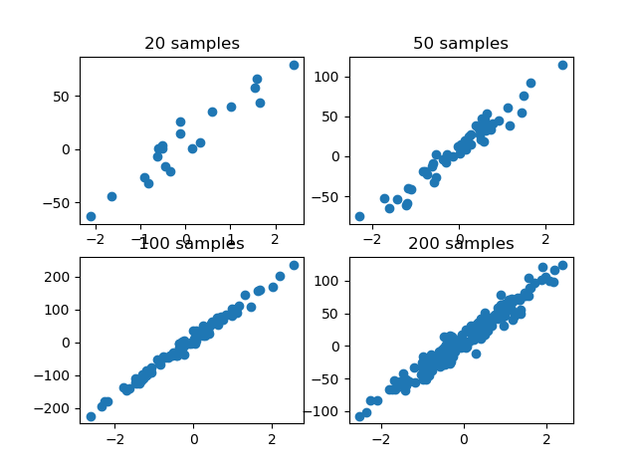

b. מוצגות היסטוגרמות של ממוצע השגיאות של כל הנקודות לכל צעד מתוך אלף צעדים ב- 20, 50 , 100 ו- 200 דגימות עם קצבי למידה 0.0003 ו- 0.00007 בשיטותBatch ו- Stochastic.
קודם כל יש לציין שלקח הרבה זמן (32 דק') להריץ את ההיסטוגרמות של batch כך שעדיף להימנע מדגימות גדולות כמו 200 או 100 דגימות במקרים כאלה או לחילופין לא להשתמש בשיטת batch בהתחשב בזמן הריצה הארוך והלא יעיל.
שיטת stochastic:
קצב למידה 0.0003: כאשר מספר הדגימות שווה ל200, אחרי פחות מ600 צעדים הטעות הגיע ל- 0. כלומר c וm- התכנסו מהר. ניתן להסיק מכך ומשאר ההיסטוגרמות שכדאי לקחת כמה שיותר נתונים בשיטת SGD כדי להגיע לחיזוי מדויק יותר.

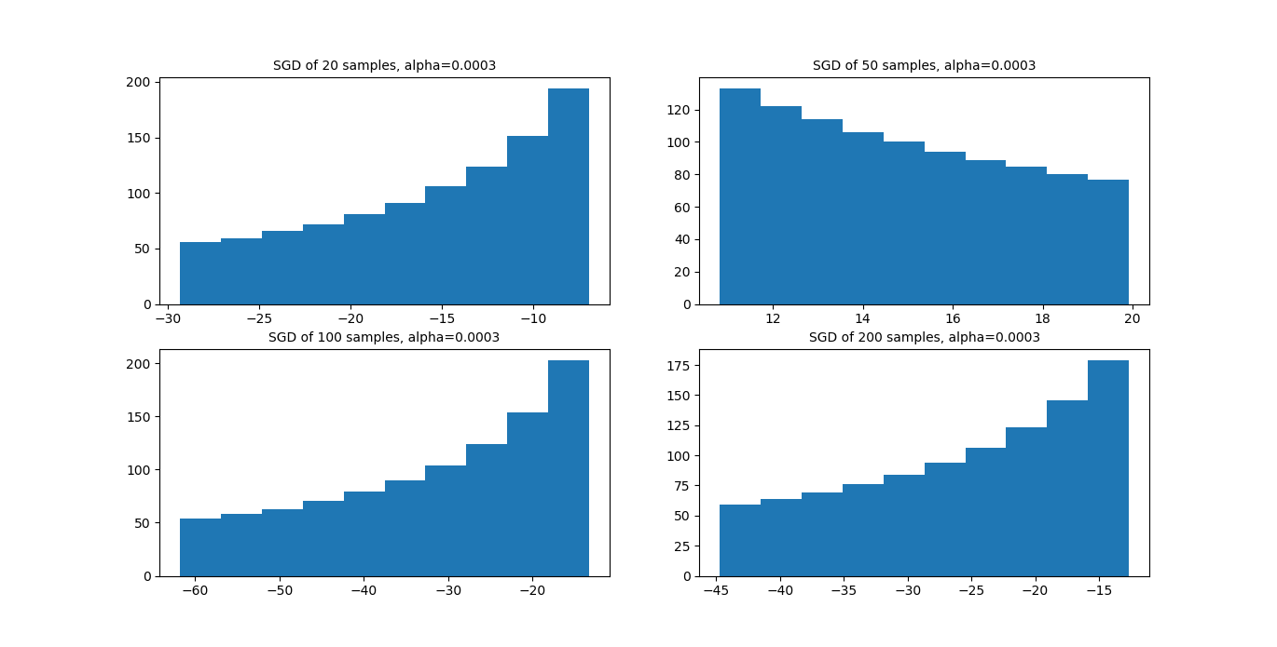

קצב למידה 0.00007: קצב הלמידה כאן קטן מאוד כך ש"גודל הצעד" שהמודל עושה קטן בהתאם.
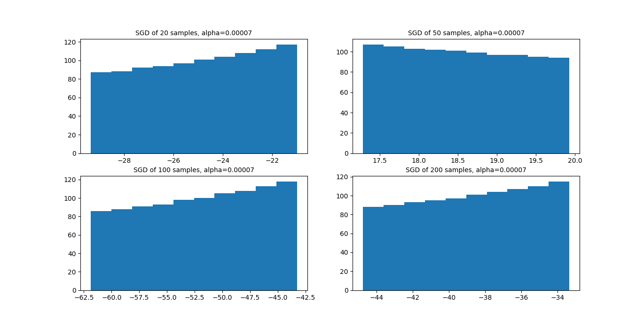

שיטת batch:
ניתן לראות שבשיטת batch השגיאה מתכנסת מהר מאוד ל0 וזה מה שציפינו לו כי כבר בצעד הראשון המודל עובר על כל הנקודות ומתאים את c ואת m בצורה טובה ומשם קו הרגרסיה הנוצר משתכלל יותר ויותר עם כל צעד.
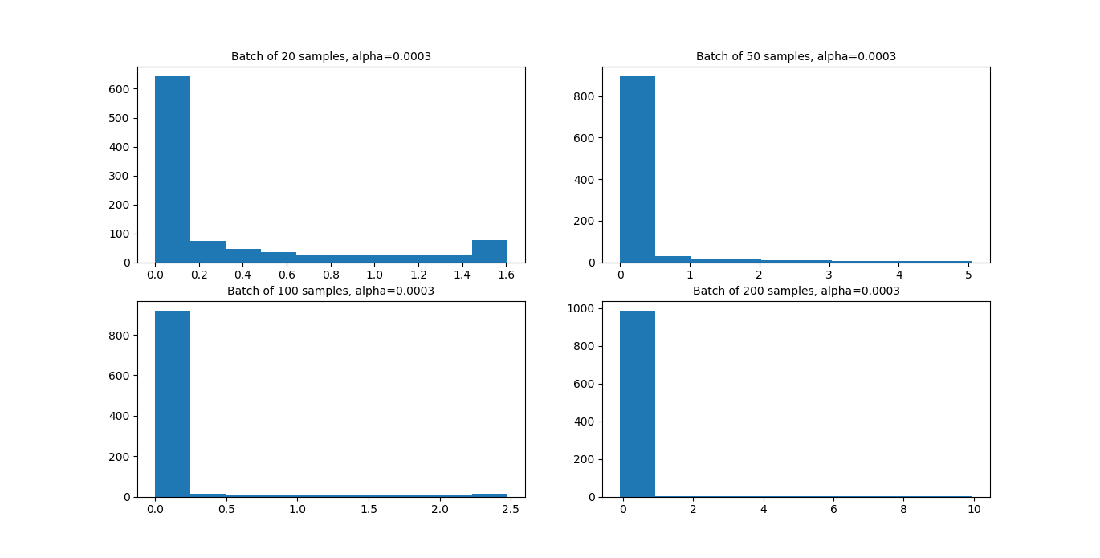
כמובן שאם נרצה להשוות מבחינת דיוק איזו אלפא (קצב למידה) עדיפה להשתמש, נבחר באלפא 0.0003 מאחר והטעות מתכנסת ל-0 יותר מהר כי "הצעד יותר גדול".
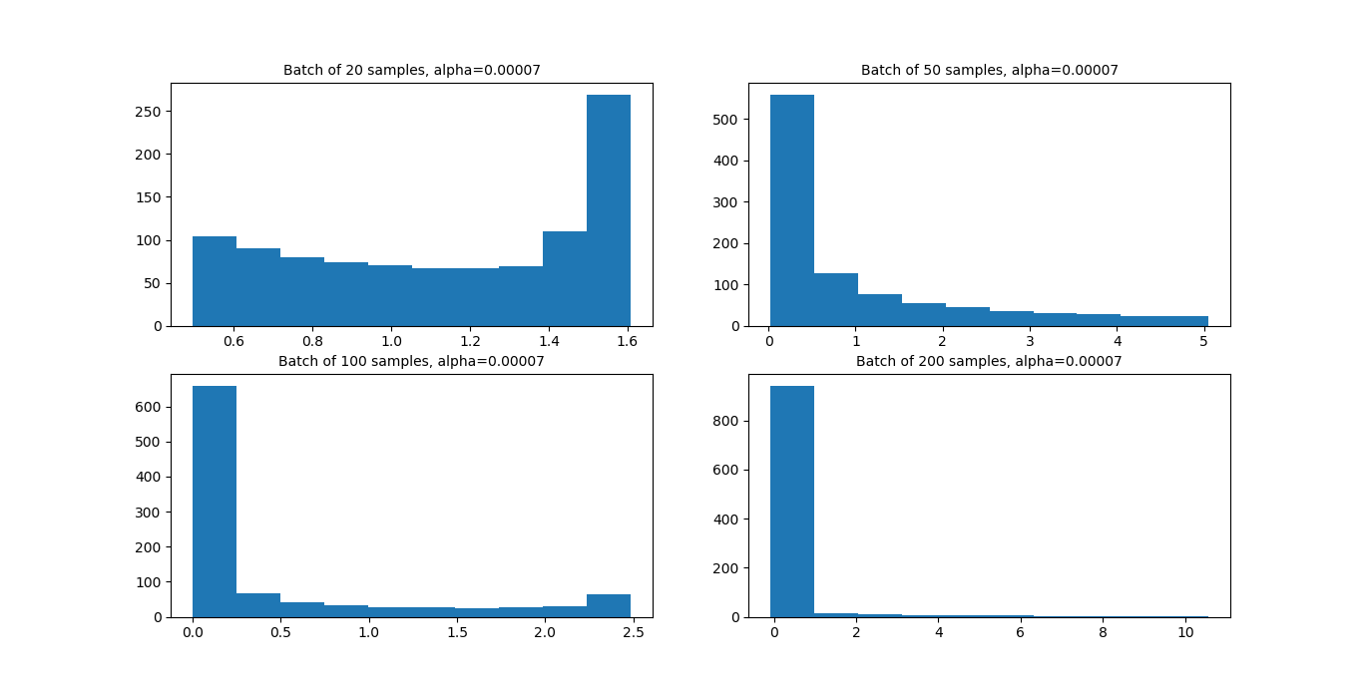

c. כאן מפורטים זמני הריצה (לפי h:m:s) של כל אחת מהשיטות כאשר קצב הלמידה בכולן הוא 0.01, מספר הצעדים הוא 1800 בכולן ומספר הדגימות בכל שיטה מפורט בהתאם.
כצפוי זמן הריצה של 200 דגימות בשיטת batch גדול כמעט ב6 שניות מזמן הריצה של 20 דגימות.
פרט לכך אין הבדלים משמעותיים בין זמני הריצה של השיטות השונות.
יש לשים לב שגם כשמספר הצעדים הוא 1800, יש הבדל זעיר מבחינת זמנים אך הבדל גדול מבחינת דיוק בין השיטות השונות.
20 Samples
Batch 0:00:00.681908
SGD 0:00:00.012895
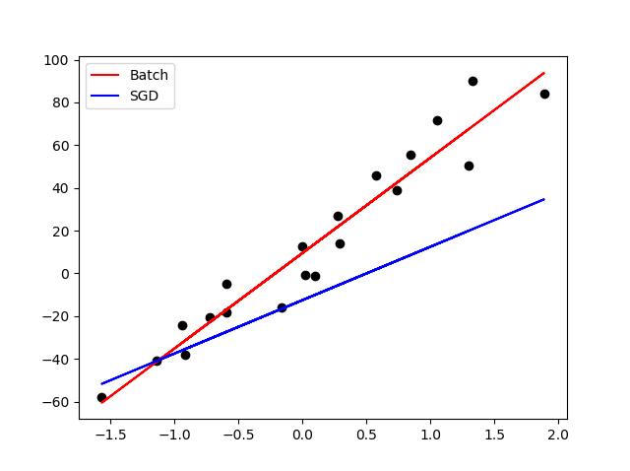

בשיטת batch הmse הוא 56. לעומת זאת בשיטת SGD הmse שווה ל318. גם ניתן לראות בבירור בגרף שהשיטה הסטוכסטית מדייקת פחות בהשוואה לראשונה.
לכן, ניתן לקבוע כי שיטת batch הרבה יותר אמינה.

200 Samples
Batch 0:00:06.484743
SGD 0:00:00.012992
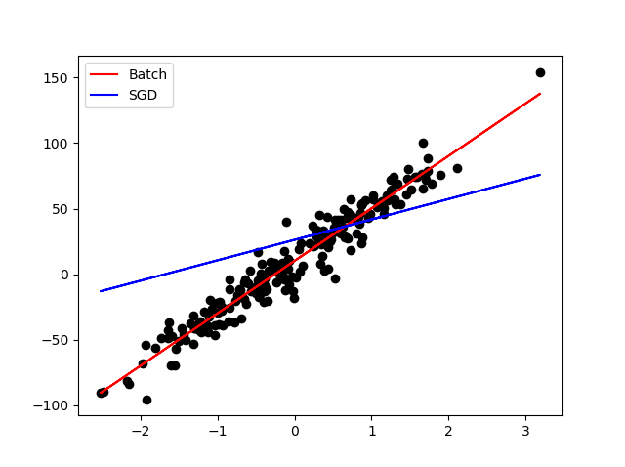
בשיטת batch הmse שווה ל88. לעומת זאת, בשיטת SGD הmse שווה ל2106.
כלומר שיטת batch כצפוי אמינה יותר.

MINI BATCH
From 20 Points
5 samples 0:00:00.154304
10 samples: 0:00:00.090136
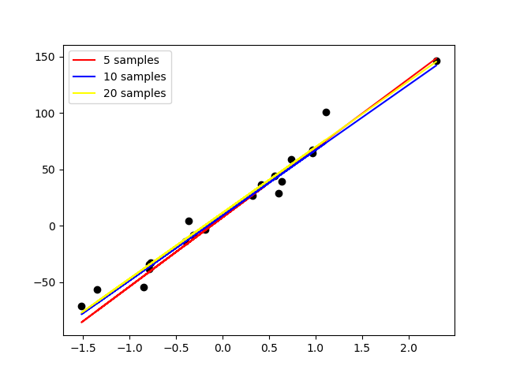
20 samples 0:00:00.142359
לפי הגרף, 3 קווי הרגרסיה חוזים במידה טובה מאוד את c ואת m ובהתאם ערכי הטעות הריבועית הממוצעת שלהם הם אפסיים.

From 200 points
5 samples:0:00:00.067958
10 samples: 0:00:00.088948
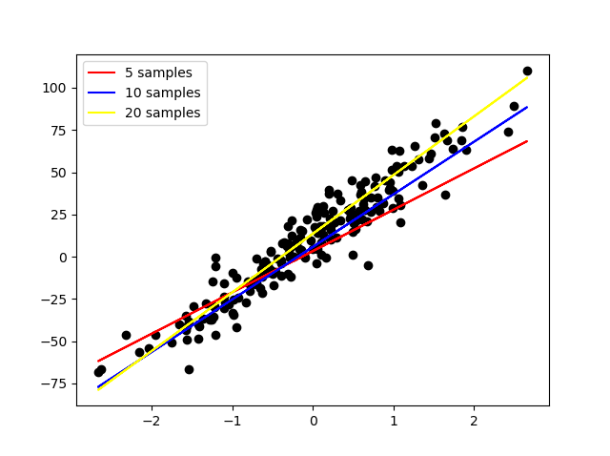
20 samples: 0:00:00.161906
לפי הגרף, 3 קווי הרגרסיה חוזים במידה טובה מאוד את c ואת m ובהתאם ערכי הטעות הריבועית הממוצעת של שלושתם אפסיים.

